河池市高级中学2018届高三上学期第三次月考
化 学 试 题
7、化学与人类社会的生活、生产密切相关。以下说法不正确的是
A.我国发射的“嫦娥三号”卫星中使用的碳纤维，是一种新型无机非金属材料
B.高纯度的二氧化硅广泛用于制作光导纤维，光导纤维遇强碱会“短路”
C.84消毒液的有效成分NaC1O具有强氧化性，能用来杀菌消毒
D.“青蒿一握，以水二升渍，绞取汁”，屠呦呦对青蒿素的提取属于化学变化
8、下列有关实验的操作、现象及原理均正确的是
A.利用焰色反应来检验钾元素的存在时，透过蓝色的钴玻璃观察火焰颜色呈紫色，说明含有钾元素
B.用玻璃棒蘸取NaClO溶液，点在干燥的pH试纸上，试纸最终呈蓝色，证明HClO是弱酸
C.将一定量的FeCl₃晶体、盐酸依次加入容量瓶中，配制一定物质的量浓度的FeCl₃溶液
D.为证明Cu与浓硫酸反应生成了CuSO₄，可向反应后的混合液加水，若显蓝色即可证明生成了CuSO₄
9、下列物质属于能导电的强电解质的是
A.醋酸 B.氯化钠溶液 C.乙醇 D.熔融的硫酸钡
10、设N_{A}为阿伏加德罗常数的值，下列有关叙述正确的是
A.25℃时，pH =1的盐酸溶液中，由水电离出的H⁺个数为10⁻¹³N_{A}
B.将含有0.lmolFeCl₃的饱和溶液滴入沸水中，生成的胶体中含胶体粒子的数目为0.1N_{A}
C.取50mL 14.0 mol·L⁻¹浓硝酸与足量的铜片反应，生成气体分子的数目为0.35N_{A}
D.100 g 46%乙醇水溶液中所含O—H数目为7N_{A}
11、在溶液中可以大量共存，加OH⁻产生沉淀，加H⁺生成气体的一组离子是
A. Na⁺、Cu²⁺、Cl⁻、CO₃²⁻ B.HCO₃⁻、Cl⁻、Fe³⁺、Na⁺
C. Cl⁻、K⁺、NO₃⁻、Fe²⁺ D.S²⁻、SO₄²⁻、NH₄⁺、Fe²⁺
12、下式表示一种有机物的结构，关于它的性质叙述不正确的是
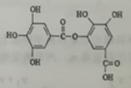
A.分子式为C₁₄H₁₀O₃
B.分子中的碳、氧原子可能都处于同一平面
C.1mol该化合物最多可以与含8molNaOH的溶液反应
D.它可以生稀硫酸条件下水解生成的有机产物有2种
13、短周期元素W、X、Y、Z 的原子序数依次增大，且Y、Z位于同周期。m、n、s是由这些元素组成的二元化合物。P、q 分别是W、Z两元素对应的单质。0.01 mol•L⁻¹ s溶液的pH为2；t是混合溶液，且该溶液具有漂白性。上述物质的转化关系如图所示。下列说法正确的是
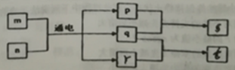
A.阴离子的还原性：Z<W B.离子半径：X<Y<Z
C.由元素W、X组成的化合物中一定只含极性键
D.s为强酸，r为弱碱
26、(15分)
I.铈、铬、钛、镍虽不是中学阶段常见的金属元素，但在工业生产中有着重要作用。
(1)二氧化铈（CeO₂）在平板电视显示屏中有着重要应用。CeO₂在稀硫酸和H₂O₂的作用下可生成Ce³⁺，CeO₂在该反应中作___________剂。
(2)自然界的Cr主要以+3价和+6价（Cr₂O₇²⁻)存在。+6价的Cr能引起细胞的突变，可以用亚硫酸钠将其还原为Cr³⁺。写出该离子方程式：_________________________________。
(3)钛(Ti)被誉为“二十一世纪的金属”，工业上在550℃时用钠与四氯化钛反应可制得钛，该反应的化学方程式是____________________________________。
II.(NH₄)₂Fe(SO₄)₂·6H₂O(莫尔盐，浅绿色)用作化学试剂、医药以及用于冶金、电镀等。某课题组通过实验检验莫尔盐晶体加热时的分解产物，回答下列问题：
⑴莫尔盐在空气中比硫酸亚铁稳定，但长期露置于空气中也会变质，检验莫尔盐是否变质的试剂是_________________________。
(2)①甲同学提出猜想：分解产物可能是N₂、Fe₂O₃、SO₃、H₂O四种物质。你是否同意并说明理由：_________________________________________。
②乙同学设计了如图装置，其中装置中的固体变为红棕色，则固体产物中含有___________；
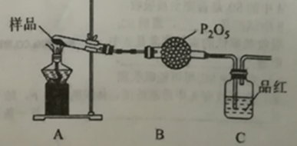
C装置中红色褪去，说明气体产物中含有_______；C装置后应连接尾气吸收装置D，D中盛有的试剂可以是__________________(写一种即可)。
③丙同学想利用上述装罝证明分解产物中含有氨气，只需要要换B和C中的试剂即可，则更换后的试剂为B________________，C_______________。
27、(12分)一份溶液中可能大量含有K⁺、A1³⁺、H⁺、NH₄⁺、Cl⁻、Br⁻、I⁻、ClO⁻、A1O₂⁻等离子中的若干种。为了确定溶液的组成，进行了如下操作：
(1)往该溶液中逐滴加入NaOH溶液并适当加热，产生沉淀和气体的物质的量(n)与加入NaOH溶液的体积关系如图所示：
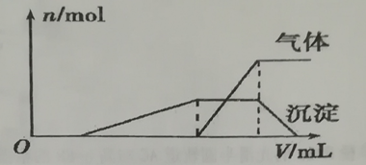
则该溶液中一定存在的离子是________，一定不大量存在的离子是__________。
(2)经检测后，该溶液中含有大量的Cl⁻、Br⁻、I⁻，若向1L该混合溶液中通入一定量的氯气，则溶液中Cl⁻、Br⁻、I⁻、与通入氯气的体积(标准状况下)关系如下表所示，回答下列问题：
Cl₂的体积(标准状况下) | 2.8 L | 5.6 L | 11.2 L
n(Cl⁻) | 1.25 mol | 1.5 mol | 2 mol
n(Br⁻) | 1.5 mol | 1.4 mol | 0.9 mol
n(I⁻) | a mol | 0 | 0
当通入的氯气为2.8L(标准状况下)时，溶液中发生反应的离子方程式为___________，原溶液中n(Cl⁻)为____mol；通入氯气的体积在2.8L～5.6L(标准状况下)之间时的有关离子方程式为(如有多个反应，请分开书写)_________________，原溶液中Cl⁻、Br⁻、I⁻的物质的量浓度之比为_______________。
28、(16分)硫化碱法是工业上制备Na₂S₂O₃的方法之一，反应原理为：2Na₂S+Na₂CO₃+4SO₂=3Na₂S₂O₃+CO₂（该反应△H＞0）。某研究小组在实验室用硫化碱法制备Na₂S₂O₃·5H₂O流程如下。
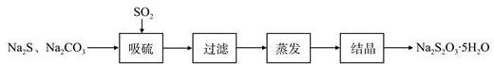
(1)吸硫装置如图所示
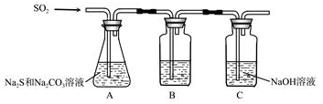
①装置B的作用是检验装置A中SO₂的吸收效率，B中试剂是 ______ ，表明SO₂吸收效率低的实验现象是B中溶液 _________。
②为了使SO₂尽可能吸收完全，在不改变A中溶液浓度、体积的条件下，除了及时搅拌反应物外，还可采取的合理措施是___________________。（答一条）
(2)假设本实验所用的Na₂CO₃含少量NaCl、NaOH，设计实验方案进行检验。请完成该实验方案。（已知：室温时CaCO₃饱和溶液的pH＝10.2）
序号 | 实验操作 | 预期现象 | 结论
① | 取少量样品于试管中，加入适量蒸馏水，充分振荡溶解，___________________。 | 有白色沉淀生成 | 样品含NaCl
② | 另取少量样品于烧杯中，加入适量蒸馏水，充分搅拌溶解，___________________。 | 有白色沉淀生成，上层清液pH>10.2 | 样品含NaOH
(3)Na₂S₂O₃溶液是定量实验中的常用试剂，测定其浓度的过程如下：
第一步：准确称取a g KIO₃（化学式量：214）固体配成溶液；
第二步：加入过量KI固体和H₂SO₄溶液，滴加指示剂；
第三步：用Na₂S₂O₃溶液滴定至终点，消耗Na₂S₂O₃溶液的体积为V mL。则c(Na₂S₂O₃)＝___mol·L⁻¹。
(4)在(3)的实验中，某同学第一步和第二步的操作都很规范，第三步滴速太慢，这样测得的Na₂S₂O₃浓度可能 （填“不受影响”、“偏低”或“偏高”），原因是 。(用离子方程式表示)。
(已知：IO₃⁻＋5I⁻+6H⁺= 3I₂＋3H₂O， 4I⁻＋O₂+4H⁺=I₂＋2H₂O ，2S₂O₃²⁻＋I₂=S₄O₆²⁻＋2I⁻)
35、(15分)【选修3：物质结构与性质】现有A、B、C、D、E、F原子序数依次增大的六种元素，它们位于元素周期表的前四周期。B元素含有3个能级，且毎个能级所含的电子数相同；D的原子核外有8个运动状态不同的电子，E元素与F元素处于同一周期相邻的族，它们的原子序数相差3，且E元素的基态原子有4个未成对电子。请回答下列问题：
(1)请写出D基态的价层电子排布图___________________。
(2)下列说法错误的是___________。
A.二氧化硅的相对分子质量比二氧化碳大，所以沸点：SiO ₂ ＞CO ₂
B.电负性顺序：C＜N＜O＜F
C.N ₂ 与CO为等电子体，结构相似，化学性质相似
D.稳定性：H ₂ O＞H ₂ S，原因是水分子间存在氢键
(3)某化合物与F(Ⅰ)(Ⅰ表示化合价为＋1)结合形成下图所示的离子，该离子中碳原子的杂化方式是________________________ 。
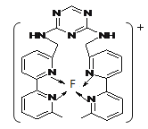
⑷己知(BC)₂是直线性分子，并有对称性，且分子中每个原子最外层都达到8电子稳定结构，则(BC)₂中σ键和π键的个数比为________________。
(5)C元素最高价含氧酸与硫酸酸性强度相近，原因是__________________。
(6) B单质的一种的晶体结构如图所示，则—个晶胞中所含B原子数为____；其中原子坐标参数a为（0，0，0)，b为(1/2，1/2，0)，则c点原子的坐标参数为_______。
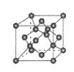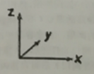
(7)D与F形成离子个数比为1：1的化合物，晶胞与NaCl类似，D离子的配位数是____；设D离子的半径为apm，F离子的半径为bpm，求该晶胞的空间利用率为___________。(列出计算式即可)
36、(15分)【选修5：有机推断与合成】有机物M是一种常用香料2的主要成分之一，由烃A合成其路线如下。
己知：①B的结构简式为：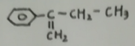
②RC≡CH＋HCHO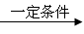RC≡CCH₂OH；
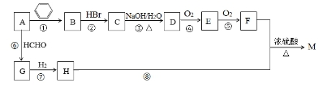
回答下列问题：
(1)A的系统命名为_________。
(2)反应⑥反应类型是____________；F中官能团的名称_______________。
(3)物质M的结构简式为_____________________。
(4)反应③的化学反应方程式为_______________________。
(5)符合下列条件的F的同分异构体共有____种。
①能发生银镜反应；②能发生水解反应；③属于芳香族化合物；④苯环上有两个氢原子被取代。(6)已知：①当苯环上己有—个“一 CH3”时，新引入的取代基一般在原有取代基的邻位或对位上。②酸性高锰酸钾溶液可以把苯环上的“一CH3”氧化成“—COOH”。
请用合成反应流程图表示出由甲苯和其他物质合成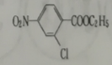的最佳方案，合成反应流程表示方法示例如下：
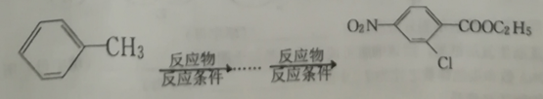

参考答案
7-13：DADDCDA
26、I.(1)氧化
(2) Cr₂O₇²⁻+3SO₃²⁻+4H₂O=2Cr³⁺+3SO₄²⁻+8OH⁻
(3)4Na+TiCl₄ 4NaCl+Ti
II.(1)KSCN溶液
(2)①不同意。根据氧化还原反应规律，反应过程中有元素化合价升高必有元素化合价降低，而由产物可知，只有元素化合价升高而没有降低。
②Fe₂O₃、SO₂、NaOH溶液（其它合理也可）。
③碱石灰、紫色石蕊试液
27、(1)Al³⁺、H⁺、NH₄⁺ ；ClO⁻、AlO₂⁻
(2)Cl₂+2I⁻=2Cl⁻+I₂ 、1；Cl₂+2I⁻=2Cl⁻+I₂、Cl₂+2Br⁻=2Cl⁻+Br₂、10:15:4
28、(1)①品红溶液、颜色很快褪去
②控制SO ₂ 的流速(或适当升高温度)
(2)①滴加足量稀硝酸后，再滴加少量AgNO₃溶液，振荡
②加入过量CaCl₂溶液，搅拌，静置，用pH计测是上层清液pH值。
(3)3000a/107v (4)偏低；4I⁻+O₂+4H⁺=2I₂+2H₂O；2S₂O₃²⁻+I₂=S₄O₆²⁻+2I⁻
35、(1) 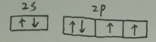
(2)A C D
(3)sp ² 、sp ³
(4)3:4
(5)HNO₃的非羟基氧个数与H₂SO₄的非羟基氧个数相同，所以酸性强度相近。
(6)8；(1,1/2,1/2)
(7)b；2a(a³+b³)/3(a+b)³
36、(1)1—丁炔 (2)加成反应；羧基
(3) 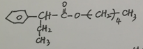
(4) 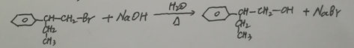
(5)15
(6)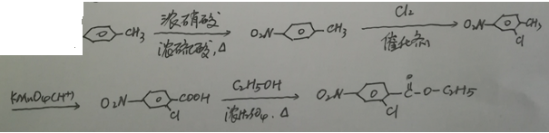

欢迎访问“高中试卷网”——http://sj.fjjy.org

